PERANCANGAN PEMBUATAN
ALAT PENGANGKAT DRUM LIMBAH RADIOAKTIF AKTIVITAS TINGGI

Sagino
Pusat Teknologi Limbah Radioaktif

ABSTRAK
PERANCANGAN DAN PEMBUATAN ALAT PENGANGKAT DRUM LIMBAH RADIOAKTIF AKTIVITAS TINGGI. Rancangan alat pengangkat drum 60 liter dari bahan stainless steel di maksudkan untuk mengangkat atau memindahkan kemasan limbah dalam drum 60 liter/100 liter. Crane digunakan untuk alat menaikkan dan menurunkan paket limbah tersebut. Alat pengangkat drum ini terletak di atas tutup drum sebelum drum dimasukan ke dalam transfer cask. Kemudian diangkut dengan Forklift dari penimbul limbah menuju IPLR untuk menunggu proses. Pengolahan yang selanjutnya dimasukan ke dalam sumuran sedalam 4 meter di tempat Penyimpanan Sementara Limbah Radioaktif Aktivitas Tinggi (PSLAT). Dalam gedung penyimpanan ini alat pengangkat berfungsi untuk menurunkan limbah radioaktif aktivitas tinggi dalam drum 60 liter/100 liter ke dalam sumuran gedung PSLAT dan diatur sampai 6 susun.

ABSTRACT
DESIGN AND MANUFACTURE OF HIGH LEVEL WASTE DRUM GRIP. The objective of the grip for 60 liter SS drum is to lift and handle the drum. This drum grip would attached on the drum before the drum placed in transfer cask. After that transfer cask tranported by forklift from waste generation facility put to the waste management for HLW interim storage. In this storage the function is of grip have to 60/100 liter waste package in 4 m deep drum. The capacity of the grip is 60 kg and could lifting and lovering waste into transfer cask also at the well storage with assited by the crane. The drum grip contruction was made from thin of metal sheet.

PENDAHULUAN

Berdasarkan jenis limbah yang diangkut, limbah dibedakan menjadi limbah padat, limbah semicair, dan limbah cair. Berdasarkan aktivitas limbah yang diangkut dibedakan menjadi limbah aktivitas rendah, sedang dan tinggi. Berdasarkan peraturan BAPETEN pekerja radiasi hanya diijinkan berada pada paparan radiasi sebesar 25 mSv/jam. Limbah radioaktif oleh kegiatan riset, medis dan industri, baik radioaktif teruma yang dari BATAN maupun di luar BATAN. Oleh karena itu pengangkutan limbah aktivitasnya sedang dan tinggi,harus memperhitungkan jarak dengan suatu, pekerja radiasi tidak diperbolehkan sehingga dan terlalu lama terlalu dekat dengan sumber radiasi. Untuk mengatasi permasalahan ini selain dibuat alat pengangkut maka perlu juga dibuat alat pengangkat (handling). Alat pengangkat drum limbah radioaktif aktivitas tinggi berfungsi untuk mengangkat limbah yang dikemas dalam drum 60/100 liter ke dalam alat pangangkut.
Instalasi pengolahan limbah radioaktif dibangun untuk menyediakan layanan pengolahan limbah radioaktif yang ditimbulkan dari kegiatan fasilitas nuklir, dan radiasi, penelitian, dan kegiatan aplikasi teknik nuklir dalam industri dan rumah sakit.
Pelayanan pengangkutan limbah yang dilakukan oleh Subbidang Pengangkutan dan Penyimpanan Sementara meliputi pengangkutan limbah yang ditimublkan beberapa instalasi seperti dari Pusat Radiasi isotop, dan Radiofarmaka, Instalasi Radio Metalurgi, dan instansi lainnya baik dari BATAN maupun luar BATAN. Berikut merupakan data dan jenis limbah yang diangkut dari masing-masing instansi.

- Limbah dari Pusat Radio isotop dan Radiofarmaka
Limbah yang dihasilkan dari PPR maupun PT Batek biasanya dari proses produksi Mo-99 yang dapat berupa:
  - Limbah padat aktivitas tinggi dengan
Umur : relatif pendek
Jenis limbah : padatan kapsul
Alat penampung : drum 60 liter
  - Limbah cair
Setiap produksi akan menimbulkan limbah cair
Low Festal Waste (LFW) :150 ml
Acid Waste (AW) :100 ml
- Limbah dari Instalasi Radio Metalurgi
Jenis limbah yang dihasilkan dari Radio Metalurgi meliputi limbah padat dan limbah cair.
- Limbah dari Instalasi Nuklir lainnya limbah padat dan limbah cair.

PTLR memiliki 3 fasilitas penyimpanan, yaitu Interim Storage (IS1), (IS2) dan Penyimpanan Sementara Limbah Radioaktif Tinggi (PSLAT). PSLAT memiliki 2 macam tempat penyimpanan yang berbentuk kolam dan sumuran. Tempat penyimpanan yang berbentuk kolam dipergunakan untuk limbah yang cukup besar, sedangkan yang berbentuk sumur untuk limbah dalam drum 60/100 liter. Fasilitas ini memiliki 20 buah sumur, masing-masing sumur mampu menampung 6 buah drum 60/100 liter. Total kapasitas sumuran dapat menampung 120 drum. Pada PSLAT terdapat 4 kolam dengan kapasitas keseluruhan sekitar 130 m³.

TATA KERJA

Bahan
Alat pengangkat drum yang dipergunakan untuk memindahkan drum 60/100 liter ke dalam transfer cask dibuat dengan bahan baja 37.
Data-data teknis sebagai berikut:

- Dudukan pangangkat drum dengan plat strip lebar 50 mm dan tebal 5 mm.
- Kerangka pengangkat dengan plat strip lebar 50 mm dan tebal 5 mm.
- Dudukan pengunci plat strip tebal 10 mm panjang 150 mm, lebar 100 mm.
- Pengatur gerakan besi yang dihubungkan dengan crane.
- Alat Bantu rantai yang dihubungkan dengan crane.
- Baut-baut 10 mm sebagai pengikat.

Perancangan dan pembuatan pengangkat drum limbah radioaktif aktivitas tinggi dengan spesifikasi bahan di atas untuk dapat mengangkat beban 60 kg.

Metode
Pembuatan pengangkat drum dilakukan di bengkel mekanik PRPN yang mempunyai peralatan cukup seperti las listrik, alat pemotong plat, alat pengerol plat serta kelengkapan mekanik lainnya. Pembuatan pengangkat drum dimulai dengan desain sesuai dengan drum 60/100 liter yang akan diangkat sehingga ukuran-ukuran disesuaikan dengan diameter dalam sumuran PSLAT. Bahan dipotong sesuai dengan ukuran shop drawing. Selanjutnya penyetelan dan pengelasan yang dilakukan oleh staf bengkel mekanik. Pengangkat drum ini diuji coba dengan menempatkatnya ditengah alat pangangkut dengan pengikat rantai yang dihubungkan dengan crane dan mengangkat beban 60 kg.

HASIL DAN PEMBAHASAN

Hasil dan pelaksanaan perancangan dan pembuatan pengangkatan drum limbah radioaktif aktivitas tinggi terlihat dalam Gambar-1a Posisi awal, Gambar-1b Keadaan alat pengangkut saat drum dimasukkan ke dalam transfer cask, Gambar-1c Keadaan alat pengangkut drum, ketika drum turun dari bagian bawah transfer cask, Gambar-1d) Keadaan alat pengangkut drum ketika drum telah mencapai dasar sumur.

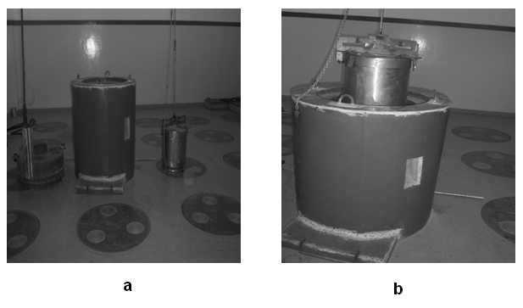
Gambar-1a. Posisi Awal
Gambar-1b. Keadaan alat pengangkut saat drum dimasukkan ke dalam transfer cask

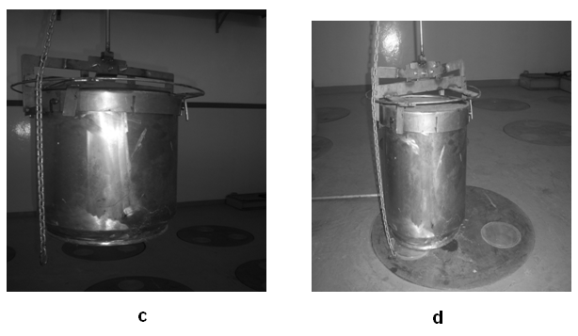

Gambar-1c Keadaan alat pengangkut drum, ketika drum turun dari bagian bawah transfer cask

Gambar-1d Keadaan alat pengangkut drum ketika drum telah mencapai dasar sumur

Table 1. Data teknis pengangkat drum
 | Nama | Pengangkat drum 60/100 liter
1 | Kapasitas | 60 kg
2 | Material | Baja 37
3 | Berat | 10 kg
4 | Diameter | Φ: 58 kg
5 | Ukuran tinggi | 20 cm

Telah diuraikan dalam pendahuluan bahwa perancangan dan pembuatan pengangkat drum yang dimaksudkan untuk mengangkat drum 60/100 liter berisi limbah aktivitas tinggi dimasukkan ke dalam alat pengangkut maupun dalam sumuran PSLAT.
Dalam pelaksanaan pembuatan pengangkat drum diusahakan dapat mengatur posisi drum 60/100 liter tetap berada dalam posisi ditengah alat pengangkut dalam sumuran gedung PSLAT.
Perancangan dan pembuatan pengangkat drum didesain sesuai dengan diameter sumuran maupun diameter alat pengangkut. Hal ini dimaksudkan agar gerakan turun dapat terjaga pada posisi paling bawah sumuran drum 60/100 liter dan tetap berada ditengah-tengahnya. Gerakan dari pengangkat drum bila posisi kosong tidak mengangkat akan terkunci, posisi terbuka. Jika pengangkat drum digerakan turun dan menyentuh dudukan pada tutup drum 60/100 liter, maka kunci akan terbuka. Selanjutnya pengangkat drum diangkat maka pengunci akan terbuka dan drum yang telah berisi limbah terangkat. Jika pengangkat drum telah dimasukkan ke dalam alat pengangkut/transfer cask berada paling dasar maka pangangkat drum akan terbuka dengan sendirinya. Dari uji fungsi pengangkat drum telah dapat dipergunakan mengangkat beban seberat 60 kgf alat pengangkat cukup aman dioperasikan, sehingga pengangkat drum dapat dipergunakan sebagaimana mestinya.

KESIMPULAN

Dengan melalui beberapa proses perancangan dan melakukan pengadaan bahan, fabrikasi dan uji fungsi sehingga dapat diselesaikan pembuatan alat pengangkat drum limbah aktivitas tinggi baik untuk memasukkan ke dalam alat pengangkut maupun dalam sumuran PSLAT, sehingga pengangkat drum dapat dipergunakan untuk pengangkutan limbah yang telah dikemas dalam drum 60/100 liter dari penimbul limbah ke Pusat Teknologi Limbah Radioaktif.

DAFTAR PUSTAKA
- IAEA. Regulation of the Safe Transportation of Radioactive Safety Serie No 6 IAEA. Vienna (1979).
- Juklak Protap Pengangkutan Limbah Radioakyif.
- Log Book Pengangkutan Limbah Radioaktif.
- Undang-Undang No.10/1997 Tentang Ketenaganukliran.

